**。**

**7/14 13.00 横川小学校将棋講座講師　大塚**

**7/16 15.00南大沢柏木小学校体験会**　　　　　　**講師　田中.船山.鈴木.小笠原.大塚.**

**7/10　13.20　松子舞団地　ひなたぼっこサロン**

**サポーター　寺門　星野　田中　大塚**

**入会金なし月会費１０００円**

吹き筒(13㎜×1,200㎜) 900円

まと台(A４サイズ)　　 200円

矢(PPフィルム製12本) 800円

筒クリーナー　　　　　300円

まと紙5枚　　　　　　100円

|  |  |  |  |  |
| --- | --- | --- | --- | --- |
| ８段 | 10ｍ | ５×６ | 198 |  |
| ７段 | 10ｍ | ５×６ | 192 | 伊藤知二.髙倉敏雄.吉田哲雄.橋本一郎 |
| ６段 | 10ｍ | ５×６ | 186 | 加藤明.大塚一喜.大西建美.山下清.舩山薫 |
| ５段 | 10ｍ | ５×６ | 174 | 佐藤寛.山田好雄.星野サチ子.田中豊子.寺門正夫.長 邦充.池田登久雄.小林桂一.鈴木和幸 |
| ４段 | 10ｍ | ５×６ | 162 | 谷川廣治.上野秀男.清水政雄.清水洋子.長島信夫. **青木康夫.** |
| ３段 | 10ｍ | ５×６ | 150 | 松田綾子. .竹内記子 |
| ２段 | 9ｍ | ５×６ | 150 | 福島蓉子. 津秦輝世. |
| 初段 | 8ｍ | ５×４ | 100 | 太田美代子.宮澤千恵.津秦光吉.虎見邦範.小笠原進 **大谷佳子6/21長房ふれあい館207点** |
| 1級 | 7ｍ | ５×４ | 100 | 高山和慧.砂川洋子.平山ひとみ |
| 2級 | **６ｍ** | ５×３ | 75 | 3級今井三郎　 **はちコミ遊矢家アドレス　hachikomi.genki365.net/g0000246/** |

**わくわくビレッジ　水曜日　12.30 8/27 9/24 10/15　 QRコード　遊矢家HP**

**長房ふれあい館　　金曜日　13.00　 7/4 7/13 7/18 7/25 8/1 8/8 8/15 8/22**

**恩方憩いの家　　　木曜日　9.30 7/3 7/17 7/31 8/7 8/21**

**恩方市民センター　木曜日 13.00 7/24 8/28**

**東浅川福祉センター土曜日　9.30　　 7/5 7/12 7/19 7/26 8/2 8/9 8/16 8/23 8/30**

**東浅川当番表**

**７月吉田.青木 8月大塚.橋本　９月竹内.鈴木 10月髙倉.小林11月大西.山田 12月加藤.寺門**

**.**



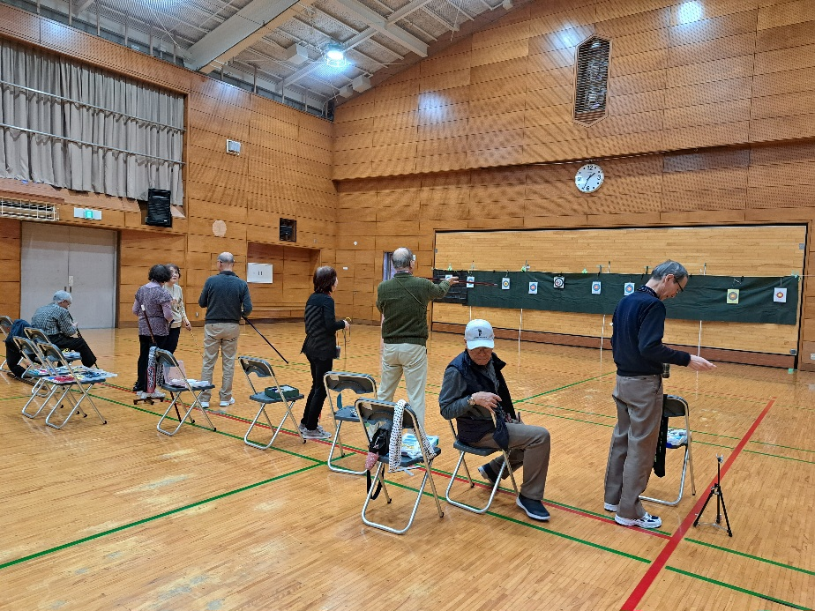

**吹矢サークル**

**遊矢家**

**２０２５年7月号**

会長　谷川 廣治 　顧問　山下 清

師範　伊藤 知二 　会計 大塚 一喜

師範代兼資材主任　加藤明

東浅川場長　　大西 建美

長房場長　　　長 邦充

わくわく場長　吉田 哲雄

恩方場長兼事務局長 大塚 一喜

☎624-6794　toko1777@ybb.ne.jp